**PRIX DES JOURNÉES**

Du lundi 19 (dîner) jusqu'au samedi 24 septembre (petit-déjeuner) :

Chambre Double, Twin ou Single prix par personne : **678 €**

Du lundi 19 (dîner) jusqu’au mercredi 21 septembre (petit déjeuner) :

Chambre Double, Twin ou Single prix par personne : **220 €**

Pour les personnes non membres de l’A.E.C. ou de l’AMCG un supplément de 20 € est demandé.

Le programme comprend l'hébergement à **l'hôtel Kyriad Nice-Gare,** la pension complète, y compris les boissons pour le déjeuner et le dîner, ainsi que les excursions et visites guidées prévues au programme.

**INSCRIPTION :**

Le bulletin d’inscription ci-joint est à renvoyer à l’adresse ci-dessous, accompagné d’un chèque d’acompte à l’ordre de :

**Section Française de l’A.E.C.**

**Monsieur Gérard ISSARTIAL**

**8 rue des Bougainvilliers**

**34970 Lattes**

 04 67 65 97 06

Courriel : [geges@cegetel.net](mailto:geges@cegetel.net)

Pour les virements depuis une banque étrangère :

**Banque :** Crédit Mutuel Jean Macé

**Code IBAN :** FR76 1027 8073 0400 0210 2420 116

**Code BIC :** CMCIFR2A

1er acompte de 100,00 € par personne avant le 30/03/2022

2ème acompte de 200,00 € par personne avant le 30/05/2022

Le solde est à envoyer au plus tard le 30/07/2022

L’assurance est à la charge des participants

**Pour ce séjour, le nombre de places est limité à 55 personnes.**

**Séjour organisé à Nice en partenariat avec l’Amicale des Agents Mouvement et Commerciaux des Gares (AMCG)**



**du 19 au 24 septembre 2022**

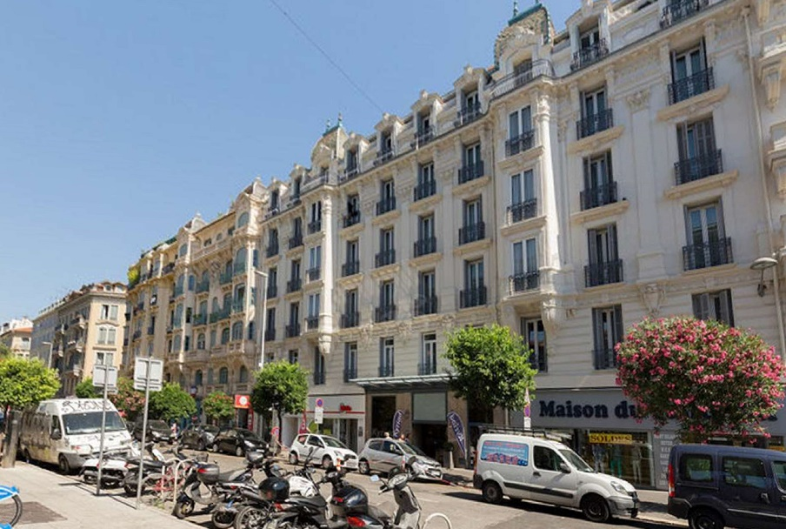

**Kyriad Nice-Gare**

**35 boulevard Raimbaldi 06000 Nice**

**Tél. : 04 92 17 39 39**

**PROGRAMME**

**Lundi, 19 septembre 2022 :**

* Arrivée des participants – Transfert de la gare de Nice à l’Hôtel – Installation
* 18H45 Départ de l’hôtel vers le restaurant
* 19h00 Pot de bienvenue au restaurant l’Éléphant 8 rue Saint-Siagre 06000 Nice
* 20h00 Dîner au restaurant

**Mardi, 20 septembre 2022 : Nice**

* 07h00 à 8H00 Petit- déjeuner
* 08h30 Visite guidée du Vieux-Nice
* 12h30 Déjeuner au Restaurant « Piccola Italia »
* 14h30 Visite de Nice et Villefranche-sur-Mer en bus « Le Grand Tour »
* 17H00 Visite de la confiserie-chocolaterie Florian
* 19h00 Dîner au restaurant l’Éléphant
* 20h30 Assemblée Générale Extraordinaire et Assemblée Générale Ordinaire de l’AEC

**Mercredi, 21 septembre 2022 : Train des Pignes**

* 07h00 à 8h00 Petit-déjeuner
* 08h30 Départ de l’hôtel
* 09H15 Arrivée en gare du Chemin de fer de Provence
* 9H25 Départ vers Entrevaux
* 10H46 Arrivée à Entrevaux – Visite guidée de la cité médiévale
* 12h30 Déjeuner sur place
* Visite libre : balade vers la citadelle, musée de la moto…
* 16H19 Retour vers Nice – Arrivée à Nice à 17H55
* 19h00 Dîner au restaurant l’Éléphant
* 20h30 Assemblée Générale Extraordinaire et Assemblée Générale Ordinaire de l’AMCG

**Jeudi, 22 septembre 2022 : Excursion en bateau vers Monaco**

* 07h00 à 8h00 Petit-déjeuner
* 08h30 Départ de l’hôtel vers le quai d’affrètement
* 09H30 Départ du bateau
* 10H15 Arrivée à Monaco – Visite de la ville
* 11H55 Relève de la garde
* 12h00 Déjeuner au restaurant « L’Aurore »
* 14H00 Visite du Palais Princier
* 16H00 Départ du Palais vers le quai d’affrètement
* 17H00 Embarquement pour le retour
* 18H00 Arrivée à Nice
* 19h00 Dîner au restaurant l’Éléphant

**Vendredi, 23 septembre 2022 : Excursion en bus vers Èze**

* 07h00 à 8h00 Petit-déjeuner
* 08h30 Départ en autocar vers Èze – Visite de l’usine laboratoire Fragonard
* 11H30 Visite de la parfumerie Fragonard
* 12H30 Déjeuner au restaurant « Le Pinocchio »
* 14H00 Visite du vieux village
* 16H00 départ du bus vers Nice
* 17H30 Visite libre de Nice - Temps libre
* 19h00 Dîner de gala au restaurant l’Éléphant

**Samedi, 24 septembre 2022 : Départ des participants**

* À partir de 07h00 petit-déjeuner – Transfert à la gare de Nice

Sous réserve de modifications indépendantes de notre volonté

**Bulletin d’inscription**

**Séjour organisé à Nice en partenariat avec l’Amicale des Agents Mouvement et Commerciaux des Gares (AMCG)**

**à Nice du lundi 19 au samedi 24 septembre 2022**

Je soussigné (e) Mr, Mme (Nom et Prénom)

………………………………………………………………………..

Adresse : ……………………………………………………………..

……………………… ………… @ ………………………….

Adhérent AEC* 🞏 Adhérent AMCG* 🞏

Non adhérents AEC – AMCG* 🞏

* Cocher la case

désire m’inscrire pour le séjour à Nice

du lundi 19 au samedi 24 septembre 2022

Je serai accompagné (e) Nom et prénom

**…………………………………………………………………………**

Chambre individuelle * ..... 🞏

Chambre double * …….… 🞏

Chambre Twin * ……....… 🞏

* Cocher la case

Jour et heure d’arrivée ………………………………………………

**IMPORTANT** : Restriction alimentaire

1er acompte de 100,00 € par personne avant le 30/03/2022

2ème acompte de 200,00 € par personne avant le 30/05/2022

Je joins un chèque de 100 € par personne au nom de l’A.E.C

Le solde est à envoyer au plus tard le 15/07/2022

Sous réserve de modifications indépendantes de notre volonté

La confirmation de votre inscription vous parviendra par courriel

**Bulletin d’inscription**

**Séjour organisé à Nice en partenariat avec l’Amicale des Agents Mouvement et Commerciaux des Gares (AMCG)**

**à Nice du lundi 19 au samedi 24 septembre 2022**

Je soussigné (e) Mr, Mme (Nom et Prénom)

………………………………………………………………………..

Adresse : ……………………………………………………………..

……………………… ………… @ ………………………….

Adhérent AEC* 🞏 Adhérent AMCG* 🞏

Non adhérents AEC – AMCG* 🞏

* Cocher la case

désire m’inscrire pour le séjour à Nice

du lundi 19 au samedi 24 septembre 2022

Je serai accompagné (e) Nom et prénom

**…………………………………………………………………………**

Chambre individuelle * ..... 🞏

Chambre double * …….… 🞏

Chambre Twin * ……....… 🞏

* Cocher la case

Jour et heure d’arrivée ………………………………………………

**IMPORTANT** : Restriction alimentaire

1er acompte de 100,00 € par personne avant le 30/03/2022

2ème acompte de 200,00 € par personne avant le 30/05/2022

Je joins un chèque de 100 € par personne au nom de l’A.E.C

Le solde est à envoyer au plus tard le 15/07/2022

Sous réserve de modifications indépendantes de notre volonté

La confirmation de votre inscription vous parviendra par courriel